Appunti Sistemi e Reti 2025/2026

Utilizzare lo schema su classroom per fare i prossimi elaborati

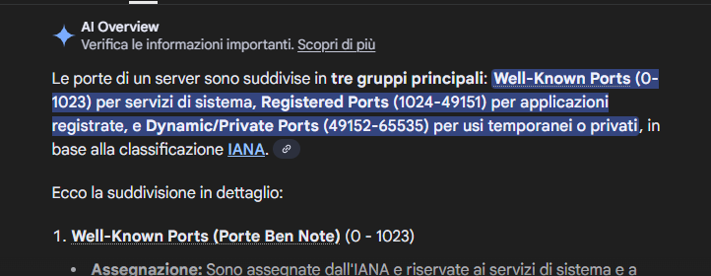
porte max 65535

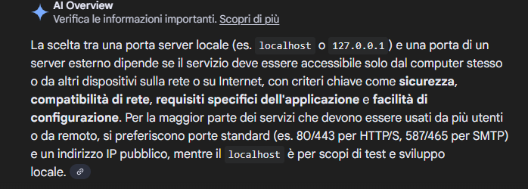

problema da 0 a 1023 è che bisogna essere root(complessità aggiuntiva)
porta 80 per http per sfruttare la piattaforma web su un server
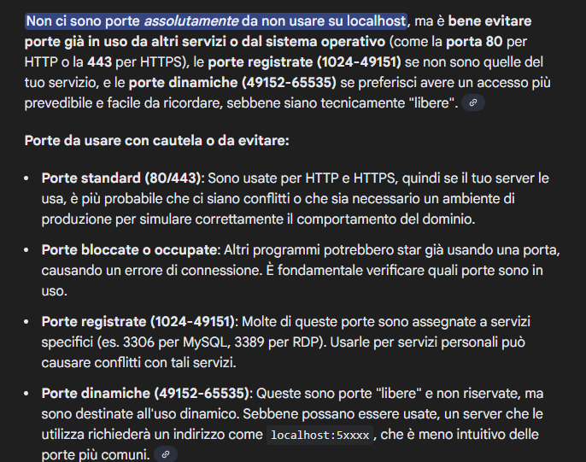

libreria NET di node js
Equivalente codice echo esercizio a(molto più compatto)
Visto un esempio di node js dove la stessa cosa delle esercizio a

Comandi server node js

ss -tulp (comando linux, esiste anche su windows ma è diverso)
serve a verificare le porte occupate dal dispositivo

CTRL C == terminare il processo

curl localhost:Porta/ == backand/backgruond

Controllare porte disponibili presenti sulle slide

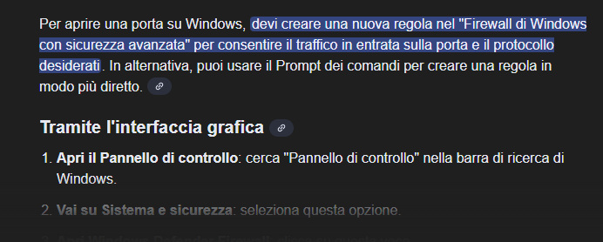
porta aperta sui pc della scuola: 12345

Teoria:
-Multithreading
-UDP
-Multicast
-Forse Node js
-Servizi Web(http)

La comunicazione con i thread è molto più semplice(unico processo con RAM condivisa)

L’unico linguaggio senza limiti è il C(comunque bloccato dal sistema operativo)

Per creare i thread in java esistono diverse tecniche, esempio per creare 2 thread:
- Estendere la classe thread(extends Thread), crea instanza nel codice e avvia il thread. Il vincolo da rispettare è rispettare il metodo RUN e devo far partire il thread con start. Questo metodo non è molto apprezzato perché in java non c’è l’eredità multipla(classe ClientHandler).
- Utilizzare l’interfaccia RUNNABLE(implements RUNNABLE) e anche qui faccio l’override del metodo RUN. Passaggio in più ma questo metodo risulta il più consigliato.
-Utilizzare le funzioni LAMBDA. Rendono il codice molto più compatto.

Node js riesce a gestire migliaia di connessioni contemporaneamente mentre con questi approcci no.
Visualizzare esempi caricati su fblabs.com.
Multitasking

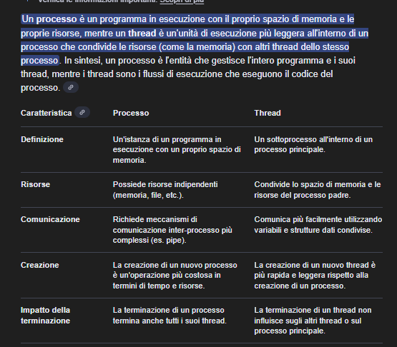
Visualizzare gli appunti del prof si corso java-thread/01- Introduzione thread su github.

Quando parliamo di software abbiamo:

- concorrenza: programmi eseguiti dalla cpu uno alla volta

- parallelismo: programmi eseguiti dalla cpu in contemporanea (es: 8 core nella cpu, ognuno di essi esegue un processo)

Esempio approccio sequenziale: se usassimo questo approccio dovremmo aspettare il completamento di ogni processo.

Vantaggi della concorrenza:

- Permette di sostituire la programmazione sequenziale, perché poco efficiente
- a bassissimo livello esistono 2 tecniche per applicarla:
1) Polling
2) Interrupt

Il polling vuol dire eseguire operazioni brevi ma controllando all’infinito l’evoluzione di ognuna. Esso funziona ma è dispendioso per la cpu(uso cpu 100%). Inoltre, dobbiamo suddividere queste azioni in alcune molto brevi.
Se usassimo il polling la batteria del laptop crollerebbe in poco tempo.

L’interrupt invece caricherà la cpu con un carico minore, interrompendo con un timer le operazioni concluse, esso prevede istruzioni aggiuntive. (uso cpu varibile/altalenante. Esso è un’interruzione causata da un evento hardware o software che viene mandata alla cpu, essa interrompe l’esecuzione del programma che stava eseguendo, salva tutti i dettagli principali(salvataggio stato sistema), e fa un salto all’evento che causato l’interrupt.

Il sistema operativo sfrutta l’interrupt tramite gli algoritmi di scheduling.

Esempio vita reale: Polling (guardare orologio), Interrupt (Mettere un timer).

L’ultima tecnica che possiamo utilizzare è l’uso del sistema operativo. Windows e Linux hanno tempi un po’ più lunghi(100ms) mentre i nuovi arduino per esempio vengono definiti real time e hanno tempi più ristretti.

Ci sono tantissime situazioni in cui viene usato il broadcast UDP. Esso viene utilizzato per annunciare tante casistiche.
Il protocollo TCP(già fatto)
Il protocollo UDP è molto più snello, molte meno informazioni. Il pacchetto si chiama datagramma e può arrivare fino a 64kB, ma se troppo grossi potrebbero essere bloccato

In java ci sono 3 casi:

- DatagramSocket(molto semplice)
strumenti utili: InetAddress, Metodi per convertire stringhe/vettori in bytes: es --> Byte [] getBytes ()

Utente root non si usa mai ma ci sono alcuni utenti privilegiati chiamati sudowares.
È consigliato usare dalla porta 1024 in poi perché tanto nessuno sfrutta il root visto che è scomodo a anche pericoloso perché qualunque azione viene eseguita a prescindere dai privilegi.

Il sistema di windows è migliore perché è possibile inserire un utente nella sezione amministratore e basta. È sicura e semplice.

